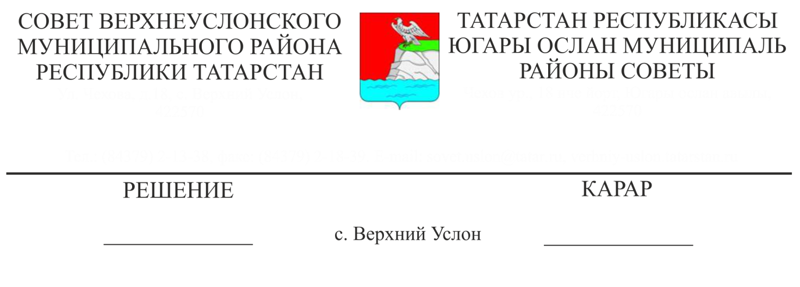

02.08.2017 года 24-262
О ходе реализации муниципальной программы
«Развитие культуры и искусства в Верхнеуслонском муниципальном районе на 2016-2018 годы»

Заслушав информацию начальника МКУ «Отдел культуры Верхнеуслонского муниципального района» М.Ю.Назаровой «О ходе реализации муниципальной программы «Развитие культуры и искусства в Верхнеуслонском муниципальном районе на 2016-2018 годы»,
Совет
Верхнеуслонского муниципального района
решил:
1. Информацию о ходе реализации муниципальной программы «Развитие культуры и искусства в Верхнеуслонском муниципальном районе на 2016-2018 годы» принять к сведению.
2. Исполнительному комитету Верхнеуслонского муниципального района совместно с МКУ «Отдел культуры Верхнеуслонского муниципального района»:
- продолжить целенаправленную работу по исполнению мероприятий муниципальной программы «Развитие культуры и искусства в Верхнеуслонском муниципальном районе на 2016-2018 годы»;
- проводить системную работу по патриотическому и гражданскому воспитанию детей и юношества, пропаганде и популяризации в молодежной среде здорового образа жизни;
- обеспечить участие творческих коллективов в фестивалях и конкурсах, проводимых в районе и Республике Татарстан, способствующих развитию межнациональных культурных связей;
- уделять особое внимание защите объектов, являющихся памятниками истории и культуры;
- продолжить практику взаимодействия с религиозными объединениями и другими гражданскими институтами общества по формированию духовно-нравственных ценностей, уважительного отношения к родному краю и национальной культуре.
2. Разместить настоящее решение на официальном сайте Верхнеуслонского муниципального района.
3. Контроль за исполнением настоящего решения возложить на постоянную комиссию Совета Верхнеуслонского муниципального района по социально-культурным вопросам и делам молодежи.

Председатель Совета,
Глава Верхнеуслонского
муниципального района М.Г.Зиатдинов

